Réflexion 4 - Comprendre les notions clés d’un calcul de coûts
Source
Durée : 40’ | ou | Source

Travail à faire

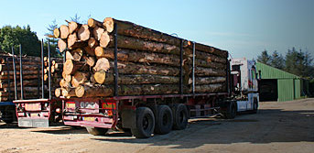
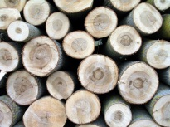
La société Solliet fabrique des tables en bois de style qu’elle commercialise auprès de distributeurs agréés.

Son processus industriel et commercial est le suivant :
Le responsable des achats recherche le bois nécessaire à la production auprès de courtiers en bois. Il compare les propositions commerciales et la qualité du bois avant de faire sa sélection, puis il passe commande et recherche un transporteur pour la livraison.
Le bois est ensuite stocké dans un entrepôt spécialisé et aéré durant 6 mois. Cette étape est essentielle car elle garantit que le bois sera particulièrement sec et ne bougera plus après la fabrication des tables.

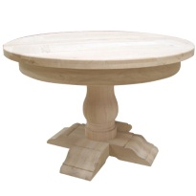
Le bois en ensuite débité en planches. Les planches sont découpées et assemblées en plateaux et en piétement. Chaque plateau et piétement sont ensuite stockés 15 jours.
Á l’issu des 15 jours les plateaux sont poncés puis assemblées avec les pieds.

L’ensemble et ensuite vernis puis stocké 3 jours avant de recevoir une seconde couche de vernis. La table est alors terminée elle est stockée 15 jours pour garantir un séchage parfait du vernis.
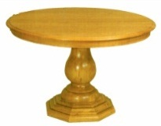
Elle est ensuite démontée pour en réduire le volume, puis empaqueté avec des cartons de productions. Puis stockée dans le hangar des produits finis. La table peut alors être livrée par un transporteur spécial avec lequel l’entreprise travaille depuis plusieurs années.
Parallèlement à la production, le service commerciale démarche les clients et sociétés de distribution pour commercialiser les tables, organise des campagnes de publicité et gère les livraisons.
Le service administratif et comptable gère les enregistrements comptables, la planification de la production et la facturation.

Relier une charge à un coût
- Listez et classez les tâches réalisées de façon chronologique,
- Indiquez par une croix pour chaque tâche si elle doit être raccordée à l’étape de l’achat, de la production ou de la distribution.

Tâches | Étapes
 | Achat | Production | Distribution
Recherche bois | X
Comparaison des propositions | X
Répartir les charges par coût
La société vous communique la liste des dépenses qui apparaissent dans son compte de résultats. Pour chacune d’elles indiquez à quelle étape du processus industriel, il est possible de la rattacher
N° | Comptes | Montants | Achat | Production | Distribution | Collectif
60100 | Achat de métal | 250 000
60610 | Électricité | 15 000
60634 | Fourniture d'entretien | 4 900
60640 | Fournitures administratives | 1 800
61550 | Entretien et réparation | 3 200
61600 | Assurances | 6 500
62300 | Frais de publicité | 10 600
62401 | Frais de transport | 3 900
62500 | Missions, réception | 4 800
62600 | Frais postaux et télécoms | 2 200
62700 | Frais bancaires | 1 300
64110 | Salaire service achat | 55 000
64120 | Salaire production | 90 000
64130 | Salaire commerciaux | 59 000
64140 | Salaire Administratif | 127 000
68100 | Dotations aux amortissements | 31 000
- Au vu de ce tableau, expliquez ce que l’on appelle une charge directe et une charge indirecte

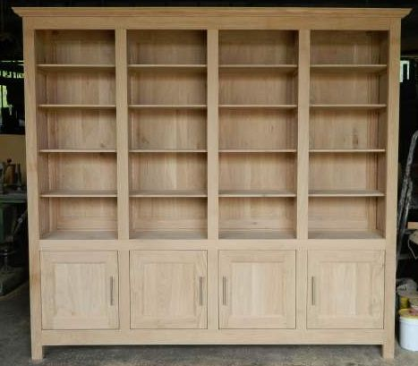
Analyser l’influence des stocks sur les calculs de coûts
La société a acheté un lot de meubles, qui pourront accompagner les tables.
- L’entreprise a acheté 10 meubles à 1 000 € l’unité
- Elle en a revendu 9 à 1 500 € l’unité.

- Quel est le bénéfice ?
- Quel est le bénéfice par meuble ?
- Quel est le bénéfice total ?
- Quelle est la conclusion ?

Identifier les spécificités d’une charge indirecte
Le gérant de la société Solliet vous signale que la note d’électricité se monte à 15 000 € pour l’ensemble de la société et l’entretien et réparation à 3 200 €

- Recherchez une méthode de calcul qui pourrait permettre de répartir la dépense d’électricité entre le coût d’achat, le coût de production et le coût de distribution.

- Recherchez une méthode de calcul qui pourrait permettre de répartir la dépense d’entretien et réparation entre le coût d’achat, le coût de production et le coût de distribution.

- Qu’appelle-t-on une clé de répartition ?

